
ΕΛΛΗΝΙΚΗ ΔΗΜΟΚΡΑΤΙΑ
ΠΕΡΙΦΕΡΕΙΑ Α.Μ.Θ.
ΑΥΤ. Δ/ΝΣΗ ΠΟΛΙΤΙΚΗΣ ΠΡΟΣΤΑΣΙΑΣ

ΔΕΛΤΙΟ ΤΥΠΟΥ

Θέμα: «Έκτακτο Δελτίο Επιδείνωσης Καιρού 26.01.2026 – Κατάσταση Red Code»
Σύμφωνα με το, με αριθμό 2/2026, Έκτακτο Δελτίο Επιδείνωσης Καιρού της Ε.Μ.Υ, ισχυρές βροχές και καταιγίδες προβλέπονται από τις πρωινές ώρες της Δευτέρας (26.01.26) στην Ανατολική Μακεδονία και από τις προμεσημβρινές στην Θράκη (Πορτοκαλί Προειδοποίηση). Με απόφαση του Γενικού Γραμματέα Πολιτικής Προστασίας οι Περιφερειακές Ενότητες Καβάλας, Δράμας, Θάσου, Ξάνθης και Ροδόπης τέθηκαν σε κατάσταση κινητοποίησης Red Code για την Δευτέρα 26.01.2026
Λόγω της φύσης των φαινομένων που αναμένονται, η Περιφέρεια Ανατολικής Μακεδονίας και Θράκης καλεί τους πολίτες να είναι ιδιαίτερα προσεκτικοί στις ιρλανδικές διαβάσεις κατά τις επόμενες ημέρες, λόγω της αυξημένης στάθμης νερού στα ρέματα.
Οι ιρλανδικές διαβάσεις είναι σημεία όπου ο δρόμος διασταυρώνει ξεροπόταμο ή ρέμα και το πέ-ρασμα είναι επιτρεπτό υπό φυσιολογικές συνθήκες. Ωστόσο, η αυξημένη ροή νερού μετά από έντονες βροχοπτώσεις μπορεί να μετατρέψει αυτές τις διαβάσεις σε επικίνδυνα σημεία, με κίνδυνο παράσυρσης οχημάτων και πεζών.
Ο μηχανισμός Πολιτικής Προστασίας της Περιφέρειας Α.Μ.Θ. βρίσκεται σε ετοιμότητα, ενώ παρακαλούνται οι πολίτες να είναι ιδιαίτερα προσεκτικοί, μεριμνώντας για τη λήψη μέτρων αυτοπροστασίας από κινδύνους που προέρχονται από ακραία καιρικά φαινόμενα.
Ακολουθούν οδηγίες αυτοπροστασίας από την Γενική Γραμματεία Πολιτικής Προστασίας:
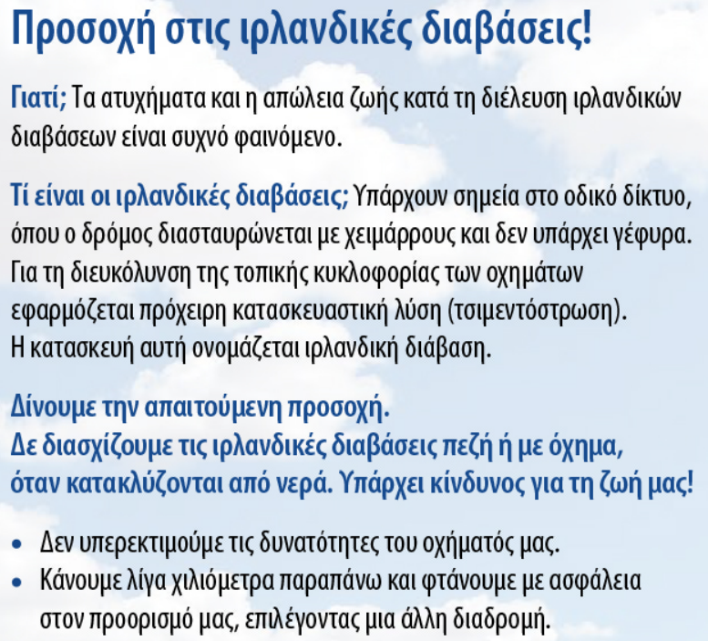
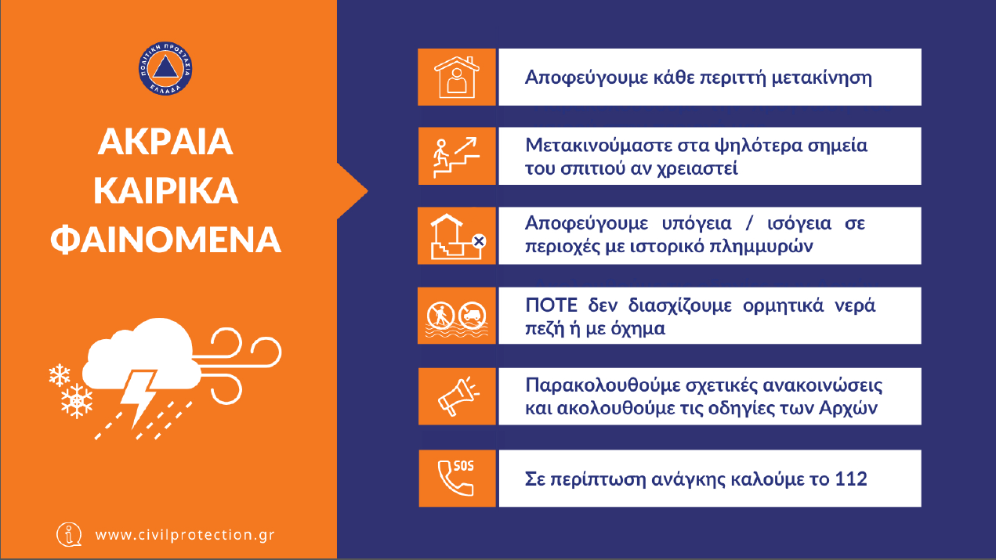
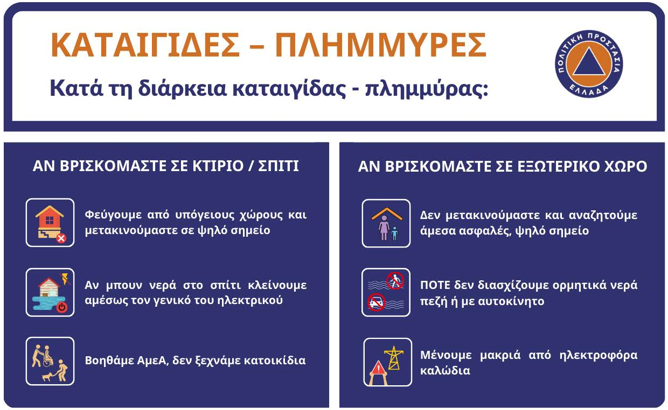

ΚΑΤΑ ΤΗ ΔΙΑΡΚΕΙΑ ΜΙΑΣ ΚΑΤΑΙΓΙΔΑΣ
Αν βρίσκεστε στο σπίτι
- Ασφαλίστε αντικείμενα, που μπορεί να παρασυρθούν από τον άνεμο ή τη ραγδαία βροχόπτωση και ενδέχεται να προκαλέσουν καταστροφές ή τραυματισμούς.
- Ελέγξτε τον τρόπο στερέωσης διαφημιστικών πινακίδων που τυχόν έχετε αναρτήσει.
- Ασφαλίστε τις πόρτες και τα παράθυρα.
- Αποφύγετε να αγγίξετε τις σωληνώσεις των υδραυλικών (κουζίνα, μπάνιο) καθώς συνιστούν καλούς αγωγούς του ηλεκτρισμού.
Αν βρίσκεστε στο αυτοκίνητο
- Ακινητοποιείστε το στην άκρη του δρόμου και μακριά από δέντρα που ενδέχεται να πέσουν πάνω του.
- Μείνετε μέσα και ανάψτε τα προειδοποιητικά φώτα στάσης (φώτα έκτακτης ανάγκης) μέχρι να κοπάσει η καταιγίδα.
- Κλείστε τα τζάμια και μην ακουμπάτε σε μεταλλικά αντικείμενα.
- Αποφύγετε τους πλημμυρισμένους δρόμους.

Αν βρίσκεστε σε εξωτερικό χώρο
- Καταφύγετε σε κτίριο ή σε αυτοκίνητο διαφορετικά καθίστε αμέσως στο έδαφος χωρίς να ξαπλώσετε.
- Προστατευτείτε κάτω από συμπαγή κλαδιά χαμηλών δέντρων στην περίπτωση που είστε μέσα σε δάσος.
- Μην καταφύγετε ποτέ κάτω από ένα ψηλό δέντρο σε ανοιχτό χώρο.
- Αποφύγετε τα χαμηλά εδάφη για τον κίνδυνο πλημμύρας.
- Μην στέκεστε πλάι σε πυλώνες, γραμμές μεταφοράς ηλεκτρικού ρεύματος, τηλεφωνικές γραμμές και φράκτες.
- Μην πλησιάζετε μεταλλικά αντικείμενα (π.χ. αυτοκίνητα, ποδήλατα, σύνεργα κατασκήνωσης κλπ.).
- Απομακρυνθείτε από ποτάμια, λίμνες ή άλλες μάζες νερού.
- Αν είστε μέσα στη θάλασσα βγείτε αμέσως έξω.
- Αν βρίσκεστε απομονωμένοι σε μια επίπεδη έκταση και νιώσετε να σηκώνονται τα μαλλιά σας (γεγονός που δηλώνει ότι σύντομα θα εκδηλωθεί κεραυνός), κάντε βαθύ κάθισμα με το κεφάλι ανάμεσα στα πόδια (ώστε να ελαχιστοποιήσετε την επιφάνεια του σώματός σας και την επαφή σας με το έδαφος) πετώντας τα μεταλλικά αντικείμενα που έχετε επάνω σας.
Κατά τη διάρκεια μιας χαλαζόπτωσης
- Προφυλαχθείτε αμέσως. Μην εγκαταλείψετε τον ασφαλή χώρο, παρά μόνο όταν βεβαιωθείτε ότι η καταιγίδα πέρασε. Η χαλαζόπτωση μπορεί να είναι πολύ επικίνδυνη και για τα ζώα.
Πριν και κατά τη διάρκεια θυελλωδών ανέμων
- Ασφαλίστε αντικείμενα τα οποία αν παρασυρθούν από τον άνεμο ενδέχεται να προκαλέσουν καταστροφές ή τραυματισμούς
- Στερεώστε τις διαφημιστικές πινακίδες που τυχόν έχετε αναρτήσει.
- Ασφαλίστε τις πόρτες και τα παράθυρα του σπιτιού ή του χώρου εργασίας σας.
- Αποφύγετε δραστηριότητες σε θαλάσσιες και παράκτιες περιοχές.
- Αποφύγετε τη διέλευση κάτω από μεγάλα δέντρα, κάτω από αναρτημένες πινακίδες και γενικά από περιοχές, όπου ελαφρά αντικείμενα (π.χ. γλάστρες, σπασμένα τζάμια κλπ.) μπορεί να αποκολληθούν και να πέσουν στο έδαφος (π.χ. κάτω από μπαλκόνια).

